INDICAÇÃO Nº 8937/2017

Sugere ao Poder Executivo Municipal que proceda a Roçagem e limpeza em área publica localizada na Rua Euclides da Cunha no Bairro Santa Rita de Cássia. (Foto anexa). (L)

Excelentíssimo Senhor Prefeito Municipal,

Nos termos do Art. 108 do Regimento Interno desta Casa de Leis, dirijo-me a Vossa Excelência para sugerir ao setor competente que proceda a Roçagem e limpeza em área publica localizada na Rua Euclides da Cunha no Bairro Santa Rita de Cássia.

**Justificativa:**

Fomos procurados por munícipes solicitando essa providencia, pois, da forma que se encontra a referida Praça está com mato causando transtornos e insegurança.

Plenário “Dr. Tancredo Neves”, em 28 de Novembro de 2017.

**José Luís Fornasari**

**“Joi Fornasari”**

- Vereador -

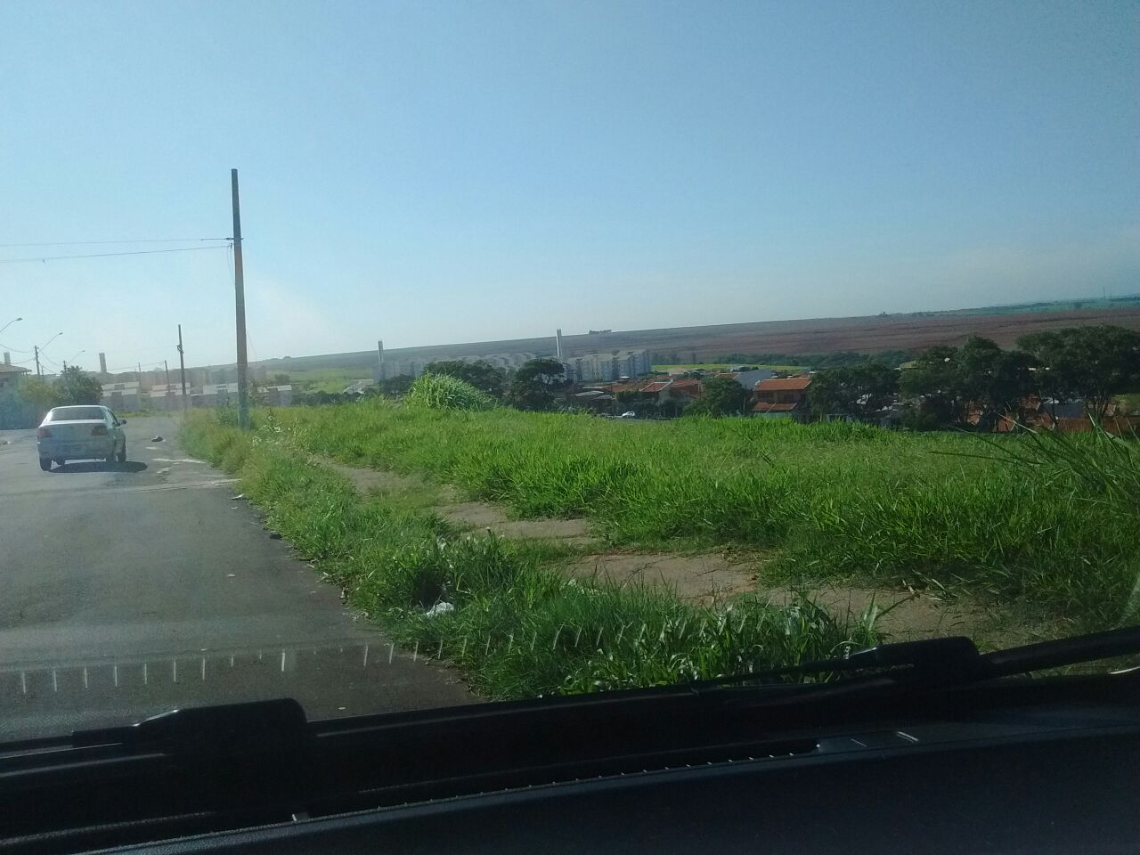

Sugere ao Poder Executivo Municipal que proceda a Roçagem e limpeza em área publica localizada na Rua Euclides da Cunha no Bairro Santa Rita de Cássia.